Actividad 3
HTTP con netcat

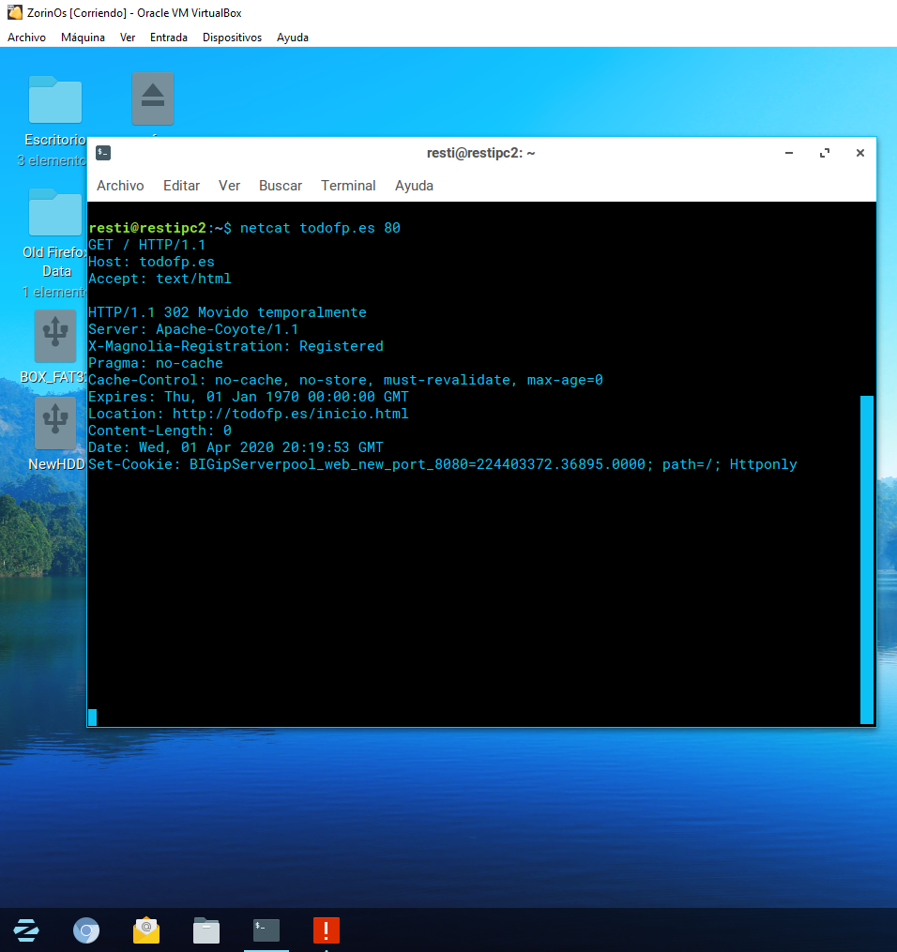
1.-

2.- 302 Movido temporalmente , indica que la URL se ha movido temporalmente a la URL que está en location. No nos muestra esto porque es una consola y no un navegador , este último redirecciona a la nueva URL.

